Internet of things

# Internet of things là gì?

Mạng lưới vạn vật kết nối Internet hoặc là Mạng lưới thiết bị kết nối Internet viết tắt là IoT (tiếng Anh: Internet of Things) là một kịch bản của thế giới, khi mà mỗi đồ vật, con người được cung cấp một định danh của riêng mình, và tất cả có khả năng truyền tải, trao đổi thông tin, dữ liệu qua một mạng duy nhất mà không cần đến sự tương tác trực tiếp giữa người với người, hay người với máy tính. IoT đã phát triển từ sự hội tụ của công nghệ không dây, công nghệ vi cơ điện tử và Internet. Nói đơn giản là một tập hợp các thiết bị có khả năng kết nối với nhau, với Internet và với thế giới bên ngoài để thực hiện một công việc nào đó.

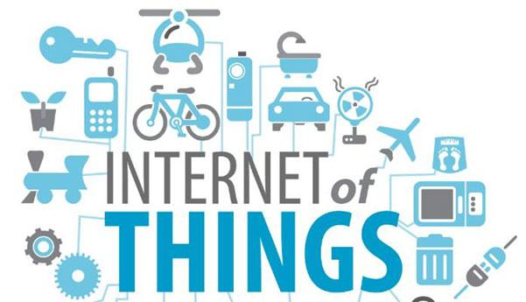

IoT là tất cả các thiết bị có thể kết nối với nhau. Việc kết nối thì có thể thực hiện qua Wi-Fi, mạng viễn thông băng rộng (3G, 4G), Bluetooth, ZigBee, hồng ngoại… Các thiết bị có thể là điện thoại thông minh, máy pha cafe, máy giặt, tai nghe, bóng đèn, và nhiều thiết bị khác. Cisco, nhà cung cấp giải pháp và thiết bị mạng hàng đầu hiện nay dự báo: Đến năm 2020, sẽ có khoảng 50 tỷ đồ vật kết nối vào Internet, thậm chí con số này còn gia tăng nhiều hơn nữa. IoT sẽ là mạng khổng lồ kết nối tất cả mọi thứ, bao gồm cả con người và sẽ tồn tại các mối quan hệ giữa người và người, người và thiết bị, thiết bị và thiết bị. Một mạng lưới IoT có thể chứa đến 50 đến 100 nghìn tỉ đối tượng được kết nối và mạng lưới này có thể theo dõi sự di chuyển của từng đối tượng. Một con người sống trong thành thị có thể bị bao bọc xung quanh bởi 1000 đến 5000 đối tượng có khả năng theo dõi.

# Ứng dụng của IoT

## Internet of Things (IoT) ứng dụng trong nhà thông minh

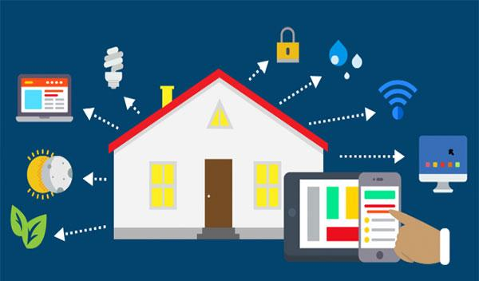

Xu hướng nhà thông minh dần trở nên phổ biến trên toàn thế giới, ở Việt Nam hiện nay cũng có nhiều công ty đã phát triển rất tốt về mảng này. Những vật dụng được lắp đặt thiết bị với công nghệ tiên tiến để tạo nên ngôi nhà thông minh tiêu biểu như: đồ gia dụng thông minh, các công tắc điện thông minh, các cảm biến đa năng, đèn thông minh …v.v..

### *Bóng đèn thông minh*

Các hệ thống đèn điện thông minh cho phép người dùng có thể tự điều chỉnh màu sắc và độ sáng của bóng đèn. Hiện nay nhiều công ty đã lập trình bóng đèn có thể báo thức và thay đổi độ sáng theo ngày.

### *Hệ thống công tắc, bảng điều khiển thông minh*

Với công tắc điện thông thường, bạn tắt mở bằng cách nhấp trực tiếp vào công tắc. Đối với công tắc thông minh thì bạn chỉ cần mở điện thoại và điều khiển theo ý muốn. Google đã cho ra đời thiết bị alexa điều khiển bằng giọng nói. Bạn chỉ cần nói thiết bị sẽ nghe lệnh bạn mà thi hành thôi.

### *Đồ gia dụng thông minh*

Nhiều vật dụng trong nhà đã được tích hợp công nghệ IoT như máy đun nước, lò vi sóng, máy pha cà phê, điều hòa, máy lạnh, tivi..v.v.Bạn có thể điều khiển ở bất kì đâu khi có kết nối internet.

## Nón Gadgetree Bluetooth Hat

Gadgetree Bluetooth Hat kết nối với điện thoại qua sóng Bluetooth để trả lời cuộc gọi hoặc nghe nhạc mà không cần rút điện thoại khỏi túi.

Các loại găng tay hoặc vòng tay có kết nối Bluetooth với điện thoại (ThinkGeek, Hicon, Vybe, Embrace+, ...) cũng nhằm phục vụ cho nhu cầu trả lời cuộc gọi mà không cần chạm tay vào điện thoại trong túi hoặc chỉ đơn giản báo hiệu cuộc gọi.

Máy pha cà phê Mr. Coffee

Máy Mr. Coffee được bật/tắt và lập trình bởi chủ nhân qua Internet nhờ một ứng dụng dành riêng trên điện thoại iPhone/Android. Máy Mr. Coffee còn chủ động nhắc nhở chủ nhân về việc bảo trì.

## Dịch vụ KeyMe

Để dự phòng trường hợp mất chìa khóa, người dùng KeyMe có thể chụp hình các chìa khóa của mình bằng điện thoại để lưu trữ ở KeyMe. Khi mất chìa khóa nào đó, người dùng đến trạm giao dịch tự động của KeyMe để nhận bản sao chìa khóa từ máy in 3D.

## Ngoài ra IoT được ứng dụng vào rất nhiều lĩnh vực

• Quản lí chất thải

• Quản lí và lập kế hoạch quản lí đô thị

• Quản lí môi trường

• Phản hồi trong các tinh huống khẩn cấp

• Mua sắm thông minh

• Quản lí các thiết bị cá nhân

• Đồng hồ đo thông minh

• Tự động hóa ngôi nhà

# IoT trong tương lai

Vì sao Cisco, Intel, và Qualcomm tài trợ khởi nghiệp cho IoT? Vì Tiềm năng hưởng lợi từ việc đầu tư vào các công ty khởi nghiệp đáng để mạo hiểm cho các hãng công nghệ khổng lồ. Như trong năm 2014, Intel kiếm hơn 2 tỷ USD từ Internet of Things

## Internet of Things đến năm 2020

Những con số khẳng định IoT là xu hướng của tương lai

4 tỷ người kết nối với nhau

4 ngàn tỷ USD doanh thu

Hơn 25 triệu ứng dụng

Hơn 25 tỷ hệ thống nhúng và hệ thống thông minh

50 ngàn tỷ Gigabytes dữ liệu

## IoT sẽ trở nên thông dụng vào năm 2025

Các thiết bị IoT ở khắp mọi nơi. Một số là hữu ích, chẳng hạn như các thiết bị theo dõi sức khỏe có thể hiển thị nhịp tim của bạn, số bước chân và lượng thức ăn. Một số không hữu ích, chẳng hạn như Quirky Egg Minder, theo dõi lượng trứng trong tủ lạnh và ngày hết hạn của chúng. Nếu được lựa chọn cẩn thận, các thiết bị IoT có thể giúp một loạt các ngành công nghiệp, từ sản xuất, chăm sóc sức khỏe cho đến lập kế hoạch thành phố.

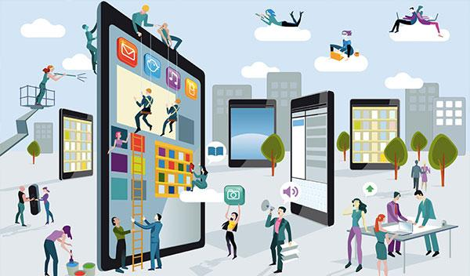

Thay đổi người tiêu dùng

Người ta dự đoán rằng thế hệ Millennials (những người sinh ra từ khoảng năm 1980 đến những năm đầu thập niên 2000) sẽ sớm thay thế thế hệ Baby-boomers (những người sinh vào khoảng thời gian từ năm 1946 – 1964) và trở thành nhóm người tiêu dùng lớn nhất với thu nhập cao. Họ dự kiến sẽ chi khoảng 4 nghìn tỷ đô la (3,43 nghìn tỷ đô la) mỗi năm vào năm 2020, vì vậy các chủ doanh nghiệp nên suy nghĩ về cách tốt nhất có thể để nhắm tới đến những người tiêu dùng tương lai này.

Millennials đã lớn lên trong thời đại kỹ thuật số và do đó có thể dễ dàng thích ứng với công nghệ tiên tiến. Khi cập nhật dịch vụ của họ, chủ doanh nghiệp nên xem xét cách các thiết bị IoT có thể giúp họ tiếp cận đối tượng của họ và duy trì tính cạnh tranh.

Quảng cáo

Nếu bạn xem qua tin tức trên các trang truyền thông xã hội, bạn có thể thấy cách các nhà quảng cáo sử dụng công nghệ để thu hút sự chú ý của bạn. Các thuật toán AI phát hiện các mẫu trong những gì bạn xem trực tuyến và sau đó hiển thị cho bạn các quảng cáo có liên quan.

Khi chúng ta bắt đầu sử dụng nhiều thiết bị IoT hơn, các nhà quảng cáo sẽ có nhiều cơ hội hơn để tương tác với người tiêu dùng. Ví dụ: công cụ theo dõi thể dục phát hiện bạn đi siêu thị cho một bữa ăn nhẹ sau khi chạy - nhà quảng cáo có thể ngay lập tức gửi cho bạn phiếu mua hàng cho cửa hàng đó.

Các nhà sản xuất có thể sử dụng công nghệ tương tự để theo dõi tình trạng máy và tối ưu hóa năng suất trong các nhà máy công nghiệp. AI có thể phát hiện bất kỳ thay đổi nào trong máy móc và cảnh báo kỹ sư bảo trì bất kỳ vấn đề nào có thể gây ra thời gian ngừng hoạt động.

Dịch vụ khách sạn

Dịch vụ khách hàng xuất sắc là chìa khóa để thành công trong lĩnh vực khách sạn. Chủ sở hữu khách sạn có thể cá nhân hóa thời gian lưu trú của khách hàng và giảm mức tiêu thụ năng lượng bằng cách cài đặt các cảm biến thông minh. Cảm biến có thể phát hiện ánh sáng và nhiệt độ và ghi nhớ các tùy chọn của khách, đảm bảo phòng duy trì những thay đổi mà họ thực hiện. Cảm biến cũng có thể đo ánh sáng ban ngày tự nhiên và nhiệt độ trong phòng và điều chỉnh ánh sáng và nhiệt độ nhân tạo cho phù hợp.

Các nhà sản xuất nên xem xét cách cảm biến có thể cải thiện nhà máy cũng như sản xuất. Họ có thể sử dụng dữ liệu thu thập từ các cảm biến để cải thiện hiệu suất máy và điều chỉnh việc sử dụng điện và nước trong nhà máy để nâng cao hiệu quả sử dụng năng lượng và giảm chi phí điện nước.

Bán lẻ

Khi ngày càng nhiều người chọn mua sắm trực tuyến, các nhà bán lẻ nên xem xét cách họ có thể sử dụng công nghệ để làm cho việc mua sắm tại cửa hàng đơn giản hơn. Theo nghiên cứu thị trường bán lẻ Zebra 2017, 70% các nhà bán lẻ trên toàn thế giới sẵn sàng áp dụng công nghệ IoT để cải thiện trải nghiệm của khách hàng trong các cửa hàng của mình.